Programmer avec Scratch Jr

Challenges

- Programme Scratch pour qu’il traverse le paysage.
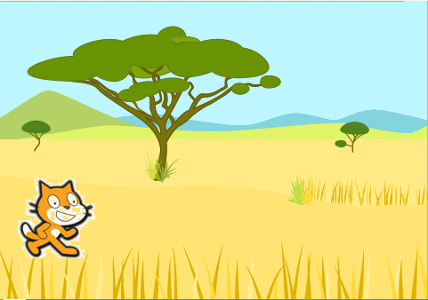

AIDE

  - Complète ton programme pour qu’il revienne à son point de départ.

AIDE

  - Complète ton programme pour qu’il fasse des allers-retours.
AIDE

- Programme Scratch pour qu’il saute sur place sans s’arrêter.
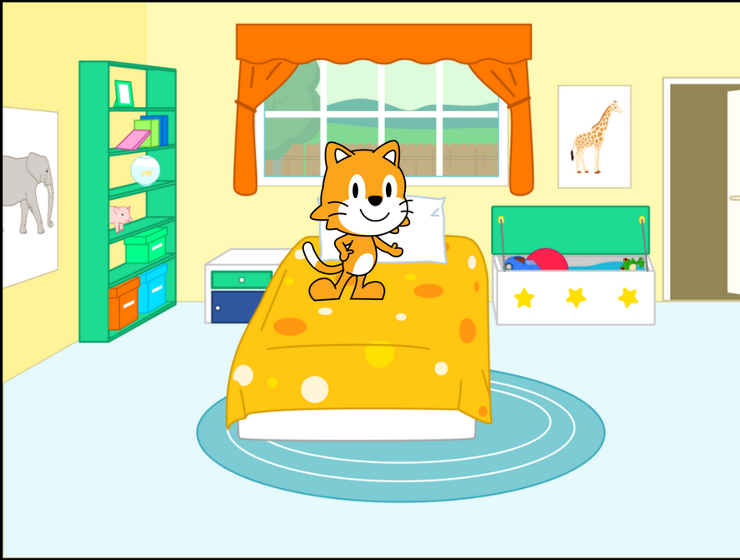
AIDE

- Scratch donne son nom.
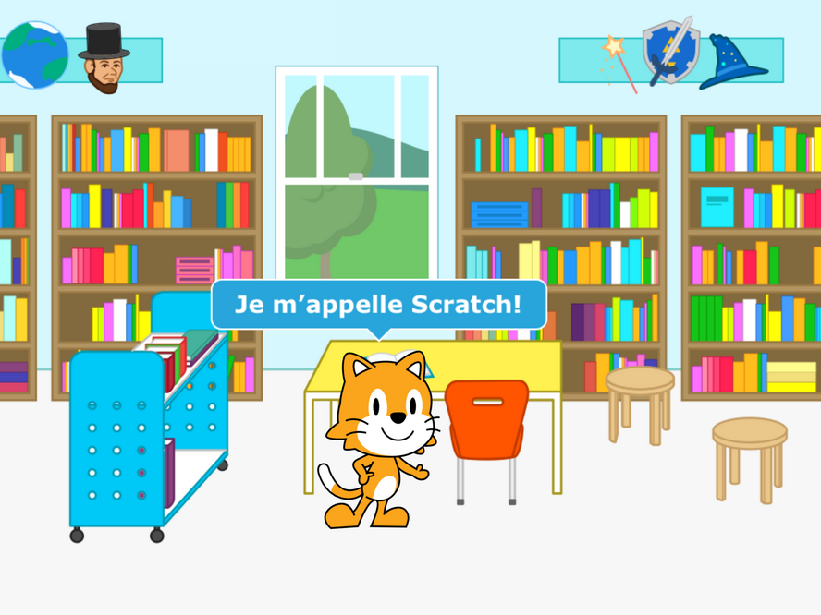
AIDE

- Scratch devient invisibles 2 secondes.
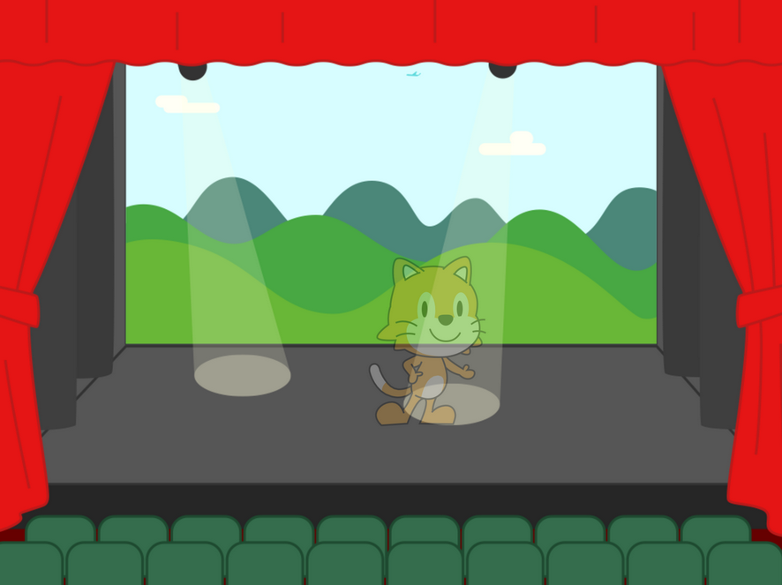
AIDE

- Scratch rétrécit et grandit sans s’arrêter.
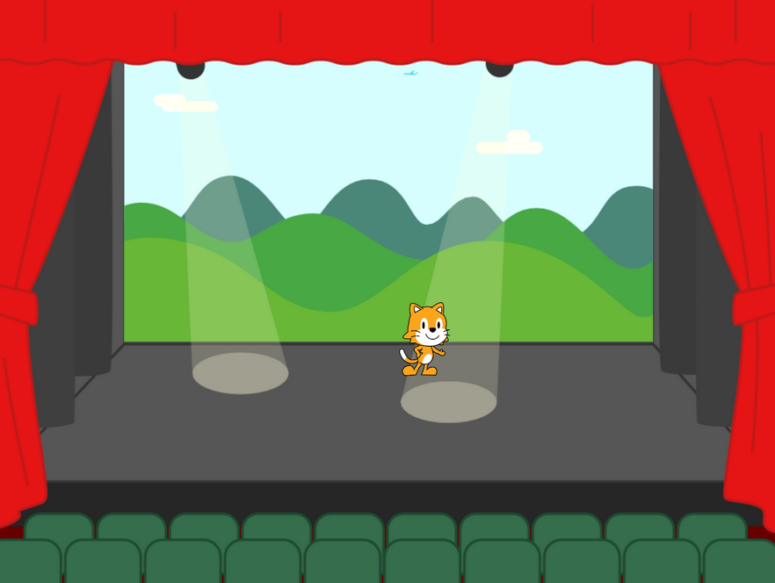
AIDE | 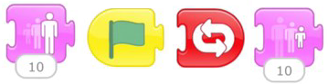

- Scratch se présente oralement.
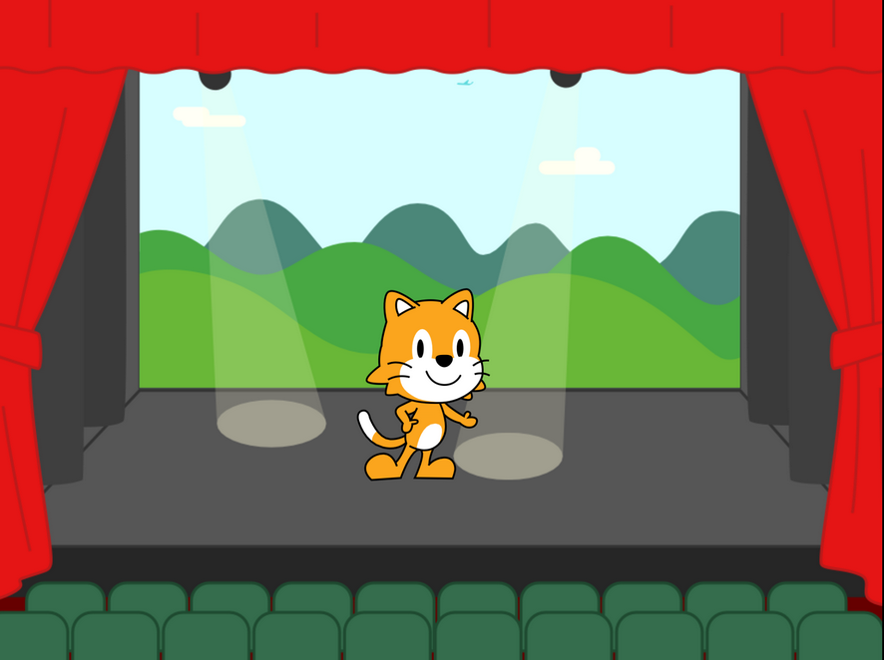

AIDE

- La tornade se déplace en suivant un carré 3 fois.
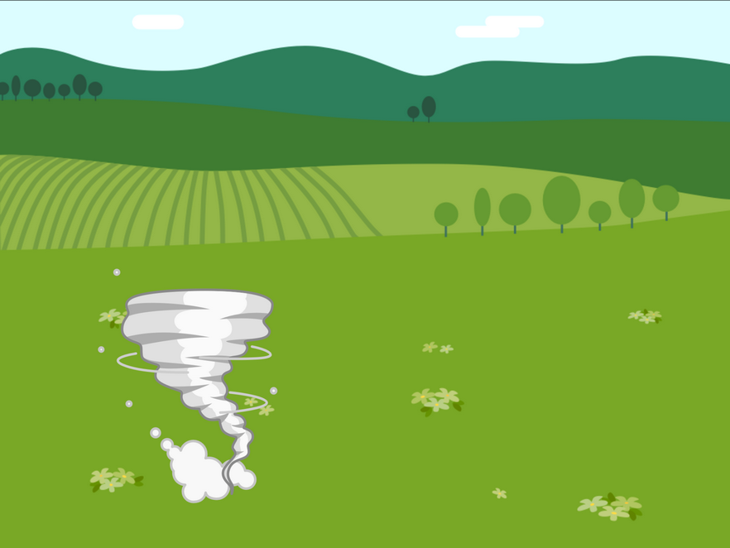
AIDE

- Scratch traverse les saisons.
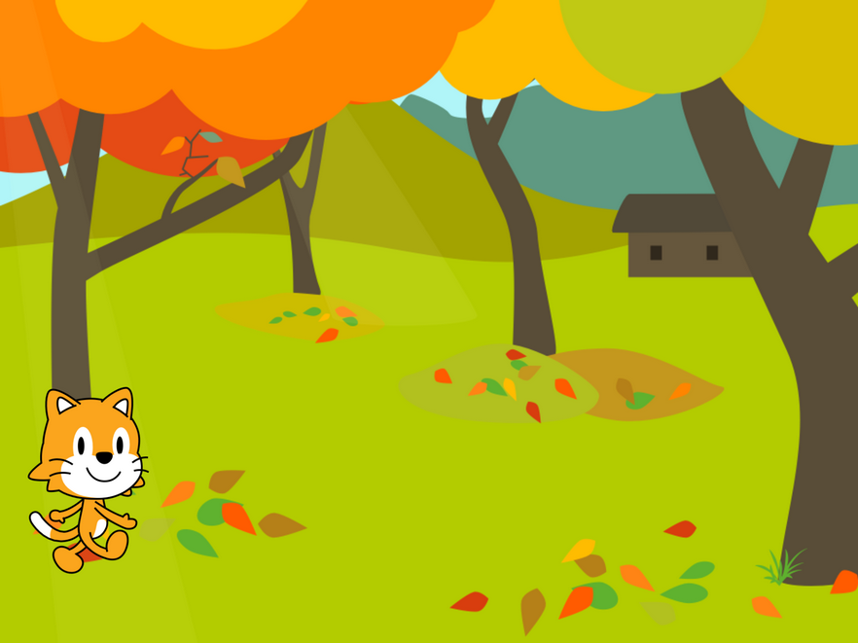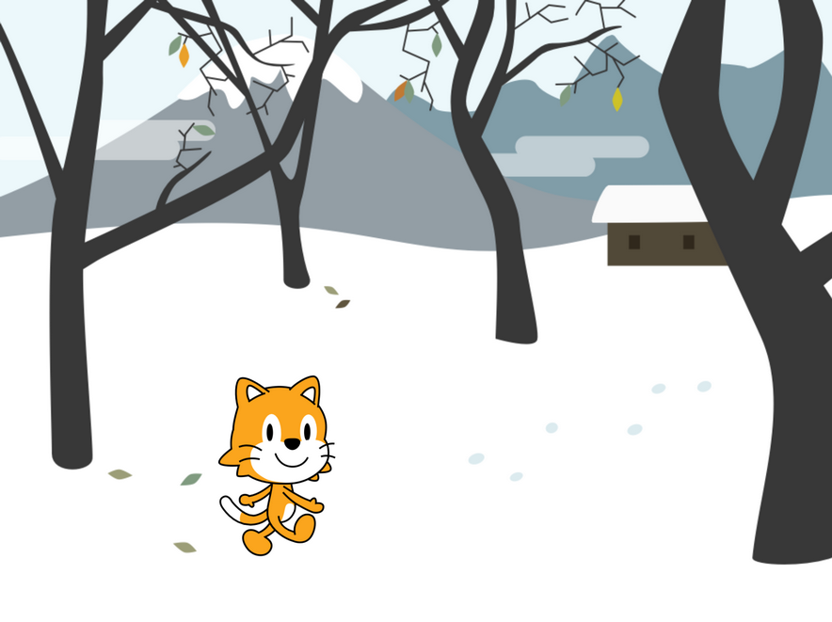
AIDE

- Le spationaute a un problème. Il tourne sur lui-même tout en se déplaçant sur la droite. Il crie « Au secours ! »

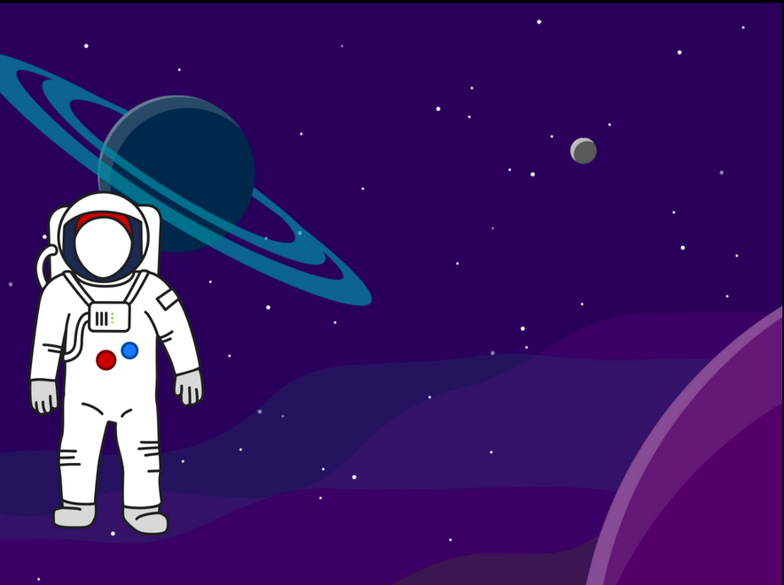

AIDE

- Les animaux font la course
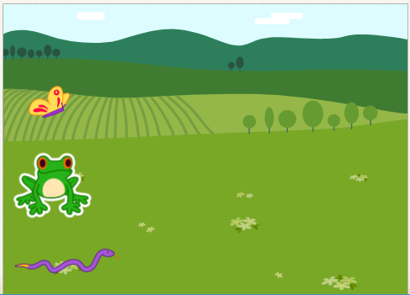

AIDE
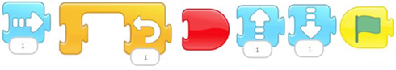

- L’ours poursuit le pingouin

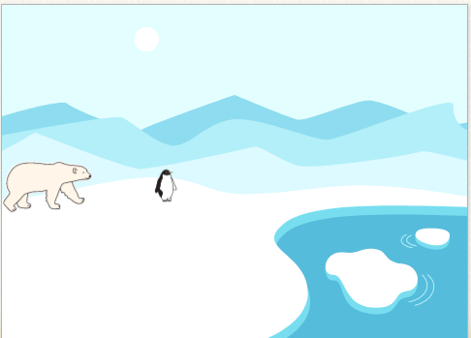

AIDE
